2023.3.2作业（选做其中一题）：

1. 整理华为2010-2021年世界PCT专利申请情况，结合自己所学专业做出分析。

2. 整理我国2000-2021年世界PCT专利申请情况，并以此来分析我国提出的发展具有自主知识产权的科学技术发展道路。

本次作业我选择做第一题。

首先康老师在这周的课上讲到了PCT专利申请，具体而言，PCT(Patent Cooperation Treaty)是《专利合作条约》的英文缩写，是一种申请国际专利的途径。PCT申请的优势在于：（1）通过 PCT，申请人只需提交一份“国际”专利申请，即可向多个国家申请专利保护；（2）申请人可以用自己最擅长的语言（如中文）撰写申请书。

WIPO (World Intellectual Property Organization)是世界知识产权组织的缩写，是联合国保护知识产权的一个专门机构，其官网为[wipo.int](https://www.wipo.int/)。

在一开始我不知道如何去搜索华为各年的专利申请数据，只会用baidu、google等一些基础搜索方法进行搜索，但是只能搜索到近几年的。随后在wipo的免费数据库PATENTSCOPE中搜索到了华为近几年的PCT专利申请数据，具体搜索方法如下：

1. 进入PATENTSCOPE的网站：https://patentscope.wipo.int/search/，在搜索框中输入“HUAWEI TECHNOLOGIES CO., LTD.，单击“Search”进行搜索。
2. 单击页面上方的“Filters”按钮，在“Type”下拉菜单中选择“PCT Application”，然后单击“Apply”按钮进行筛选。

具体数据如下：

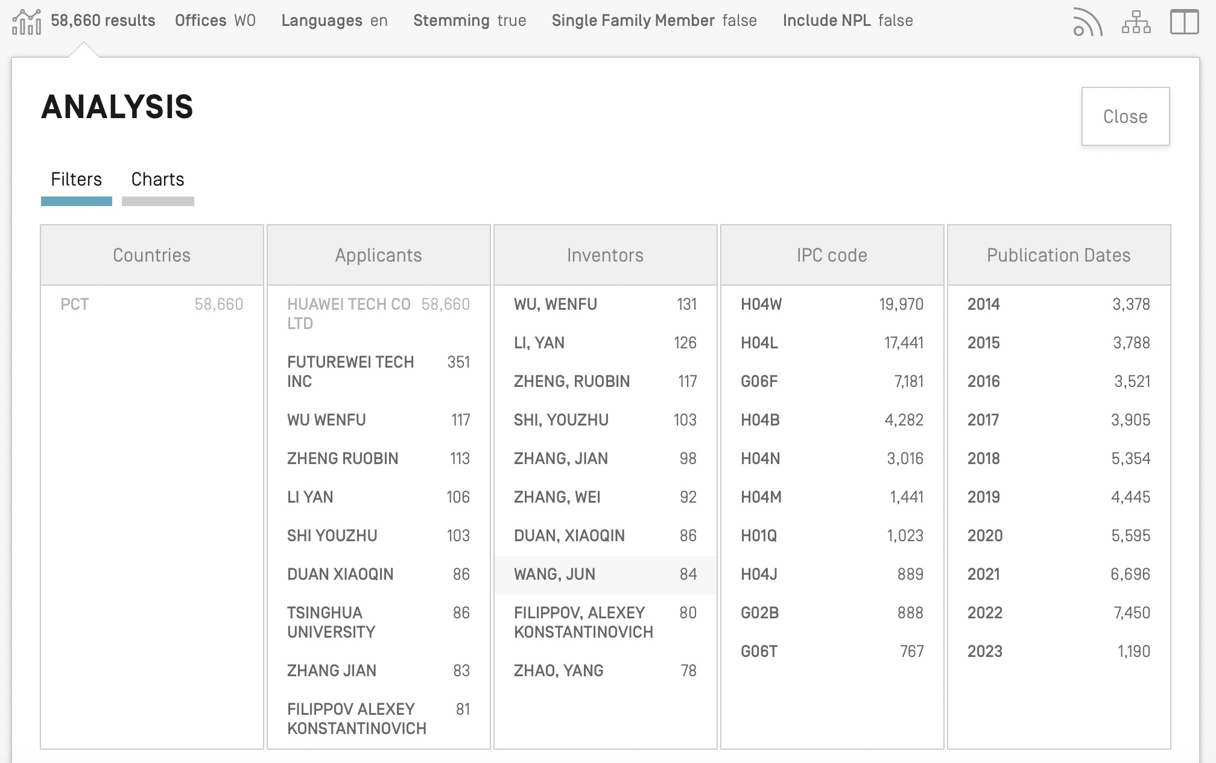

整理华为2010-2021年PCT申请数量如下表：

|  |  |  |  |  |  |  |  |  |  |  |  |
| --- | --- | --- | --- | --- | --- | --- | --- | --- | --- | --- | --- |
| 2010 | 2011 | 2012 | 2013 | 2014 | 2015 | 2016 | 2017 | 2018 | 2019 | 2020 | 2021 |
| 1527 | 1831 | 1801 | 2110 | 3378 | 3788 | 3521 | 3905 | 5354 | 4445 | 5595 | 6696 |

因为我是计算机专业学生，故考虑用python编写程序化画出华为2010-2021年PCT申请情况折线图，如下。具体代码见本文档最后。

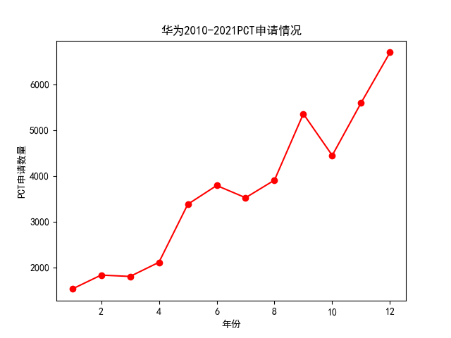

从图中可以直观的看出，华为这12年来PCT专利的申请数量基本呈现逐年递增的趋势，且后五年的递增幅度大于前五年的递增幅度。进一步查阅资料可以发现，华为的PCT申请涉及了包括通信技术、计算机科学、电子工程、物联网、人工智能等多个领域。在这两年5G、6G快速发展的情况下，华为申请了很多项有关于汽车等多个电器在5G、6G通信方面的应用，保护了自己的知识产权权益。也正是如此，在近几年来，华为公司手握更多的自主创新技术，在多个领域迅猛发展，成为中国乃至世界的技术“领路人”。

用较为专业的术语来说，华为在PCT专利申请领域的投入和成果，充分体现了其强大的技术创新实力和全球化战略的成功实施。华为多年来在多个领域积极进行专利创新布局使得它们成为全球知名的技术创新公司之一，同时也为中国和世界的技术创新做出了积极的贡献。

python画图代码：

1. import matplotlib.pyplot as plt
2. import seaborn as sns
3. plt.rcParams['font.sans-serif'] = ['SimHei']
4. x = [1,2,3,4,5,6,7,8,9,10,11,12]
5. y = [1527,1831,1801,2110,3378,3788,3521,3905,5354,4445,5595,6696]
6. plt.plot(x, y, marker = 'o', color='red')
7. plt.title("华为2010-2021PCT申请情况")
8. plt.xlabel("年份")
9. plt.ylabel("PCT申请数量")
10. plt.show()